

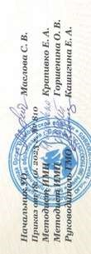
Жилкибаева
Наталья Сергеевна
24

Орск, 202
4

г

НАГРАЖДАЕТСЯ

воспита
тел
ь

МДОАУ №
______

Победитель

муниципального
конкурса

«Л
учш
ая

дидактическая

игра

по финансовой
грамотности
»

среди педагогов
ДОУ г. Орска

Недрыгайлова Н.А.

